附件2

政府采购代理机构名录登记须知
（国网、省网）

一、代理机构应当具备的条件
（一）具有独立承担民事责任的能力。
（二）建立完善的政府采购内部监督管理制度。
（三）代理机构应当拥有不少于5名熟悉政府采购法律法规、具备编制采购文件和组织采购活动等相应能力并且取得我省培训合格证书的专职从业人员。所称代理机构专职从业人员,是指与代理机构签订劳动合同,由代理机构依法缴纳社会保险费的专职人员,不包括财务、行政等非业务人员,不包括退休、外聘、兼职人员。
（四）代理机构应当在我省行政区域内具有独立办公场所和代理政府采购业务所必需的办公条件。
（五）代理机构在自有场所组织评审工作的，应当具备必要的评审场地和录音录像设备置顶、对角无死角设置等固定监控设备设施。
二、代理机构名录登记的流程（国网）
代理机构应先在中国政府采购网（www.ccgp.gov.cn）登记机构信息，网上审核通过登记信息后，再在山西政府采购网（http://www.ccgp-shanxi.gov.cn/）注册备案。
- 中国政府采购网备案流程
- 登入网站
政府采购代理机构是指按照有关规定，在政府采购代理机构登记系统中登记成功并在政府采购代理机构名录中公布的，依法从事政府采购业务代理的机构。
工商登记注册地为山西且从事政府采购业务代理的代理机构可以通过以下网站进入系统：中国政府采购网（www.ccgp.gov.cn/）
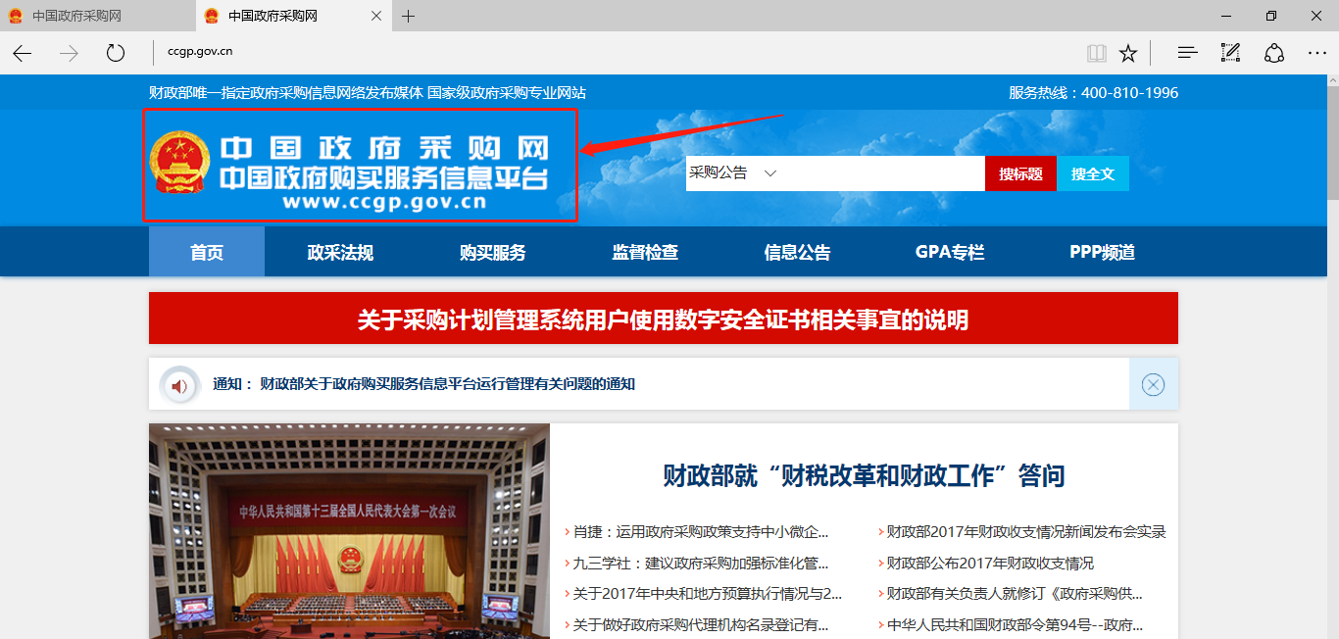

2.进入政府采购管理交易系统并选择代理机构注册点击进入财政部政府采购管理交易系统（www.ccgp.gov.cn）点击注册；
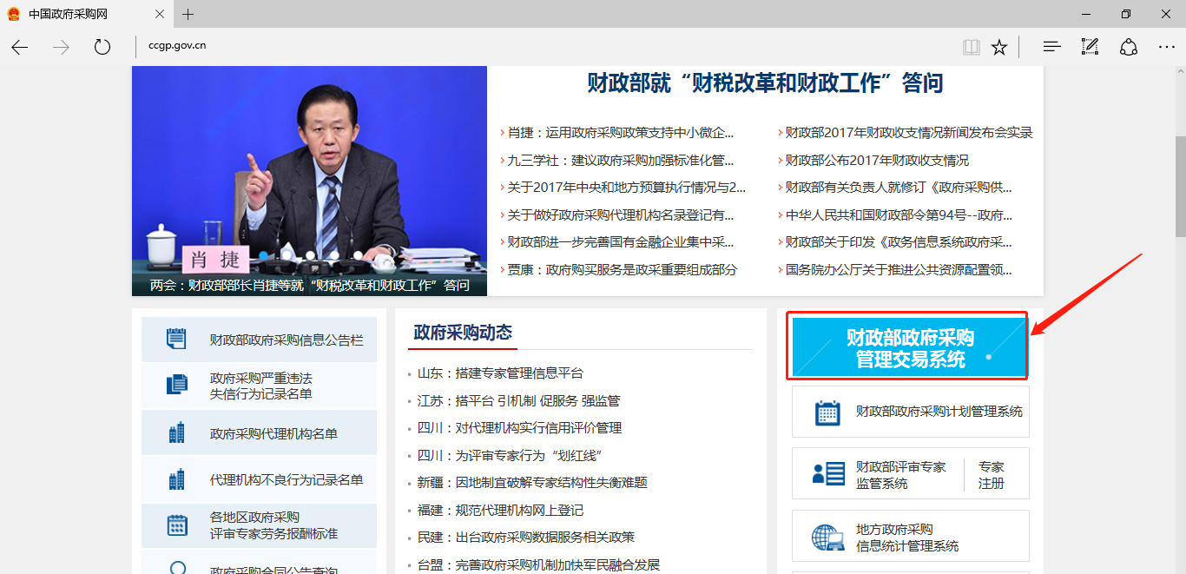
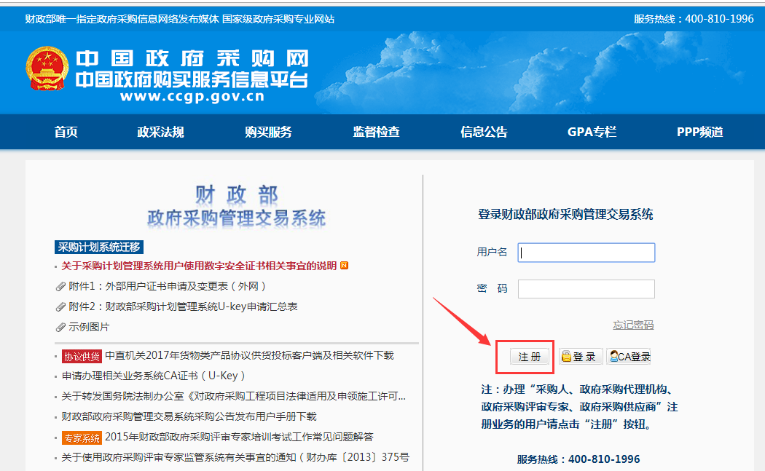
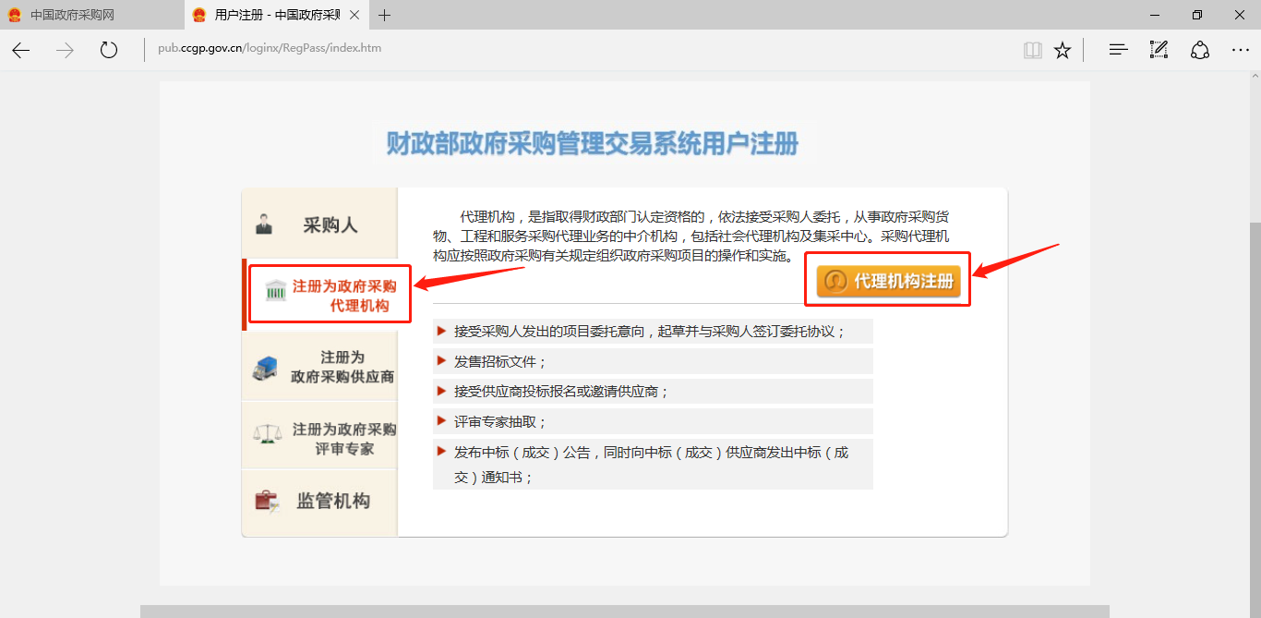

3.选择山西省分网
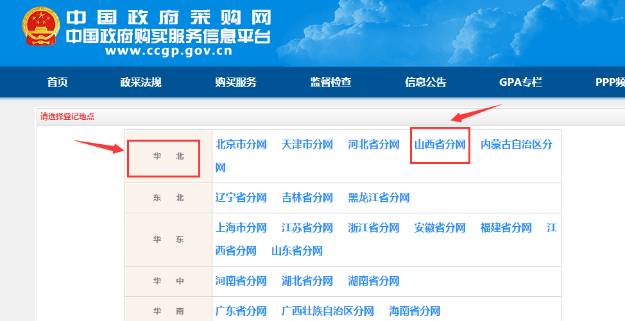
4.进入代理机构流程图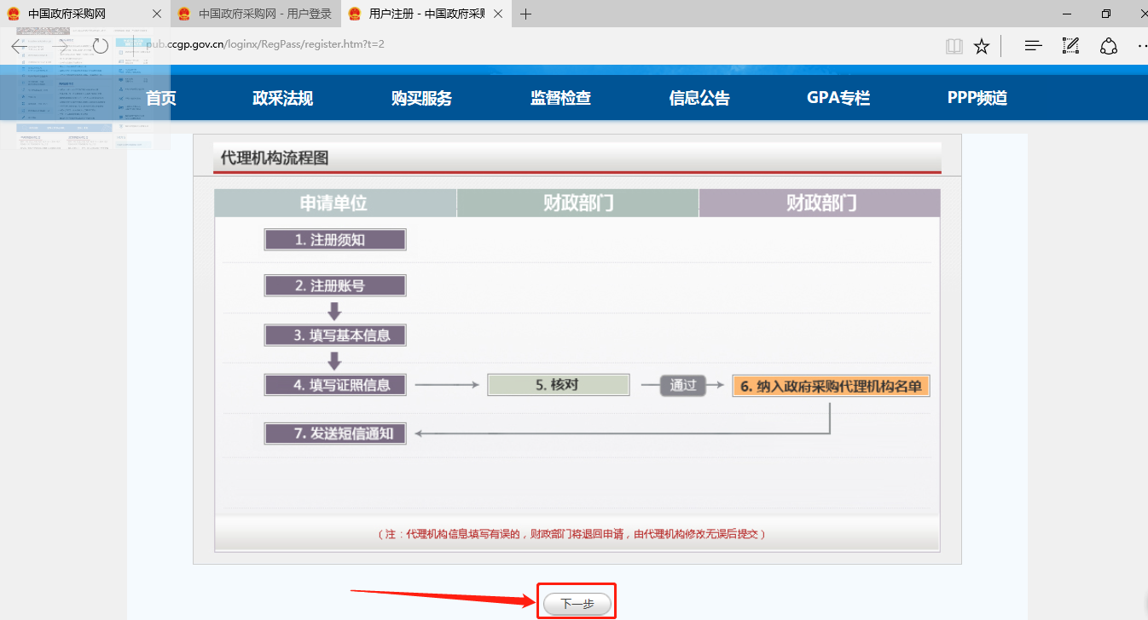

5.确认登记条件和作出承诺
除系统中描述的6条内容外，政府采购代理机构的经营范围须包含“政府采购业务代理”；
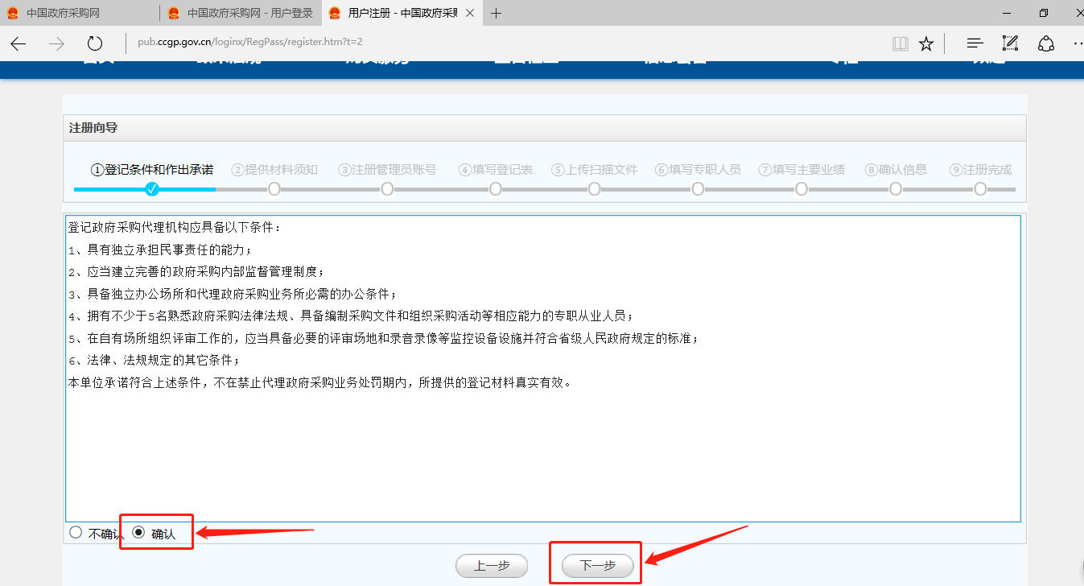
6.准备所须登记材料
详细阅读准备材料和红字部分；
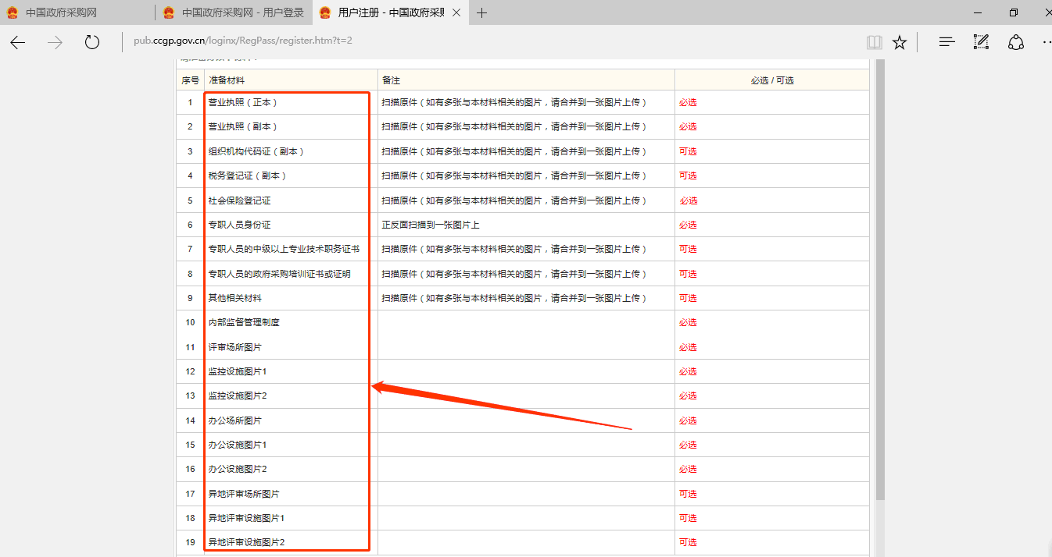
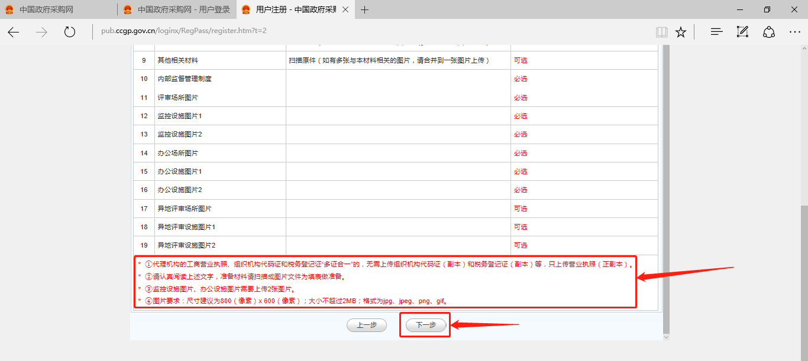
- 注册管理员账号
填报须知：
（1）18位统一社会信用代码，且不能为全角字符；
- 密码为8位以上，且由数字、小写英文、大写英文、特殊字符组成。其中至少要包含数字、小写英文、大写英文、特殊字符中的三项；
（3）联系人姓名、手机、邮箱、验证码为必填项（联系人应为法人或者其授权的专职人员）；填报信息时，业务联系人须为公司专职人员。
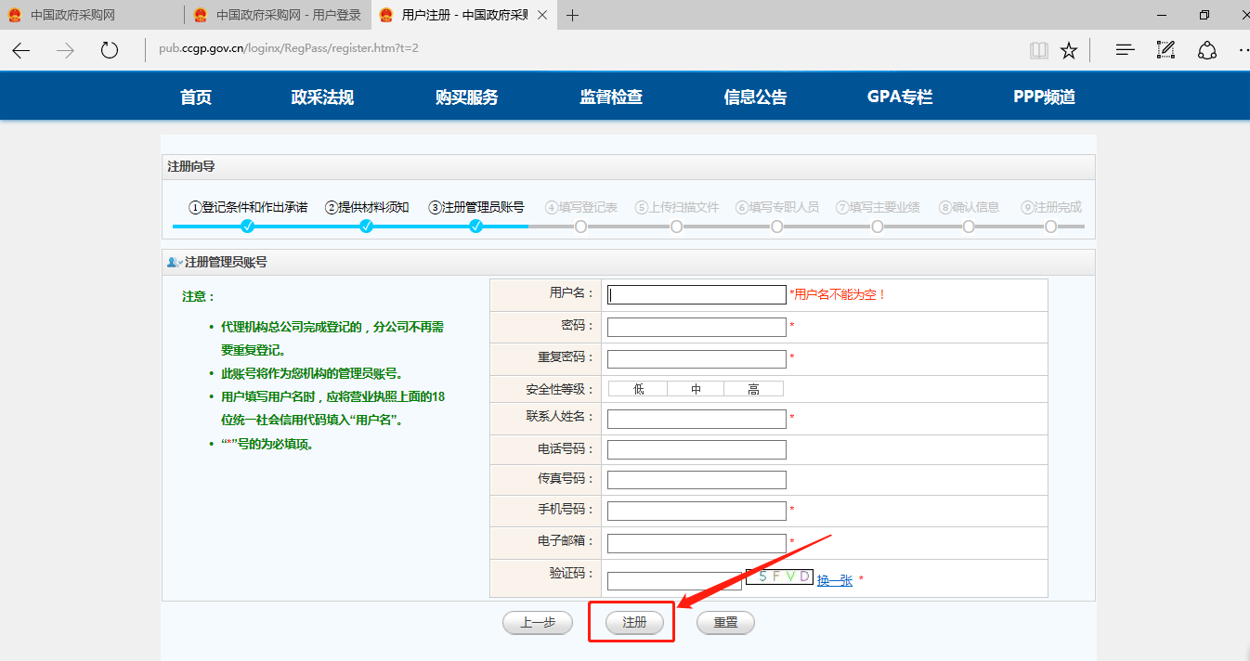
8.填写登记表
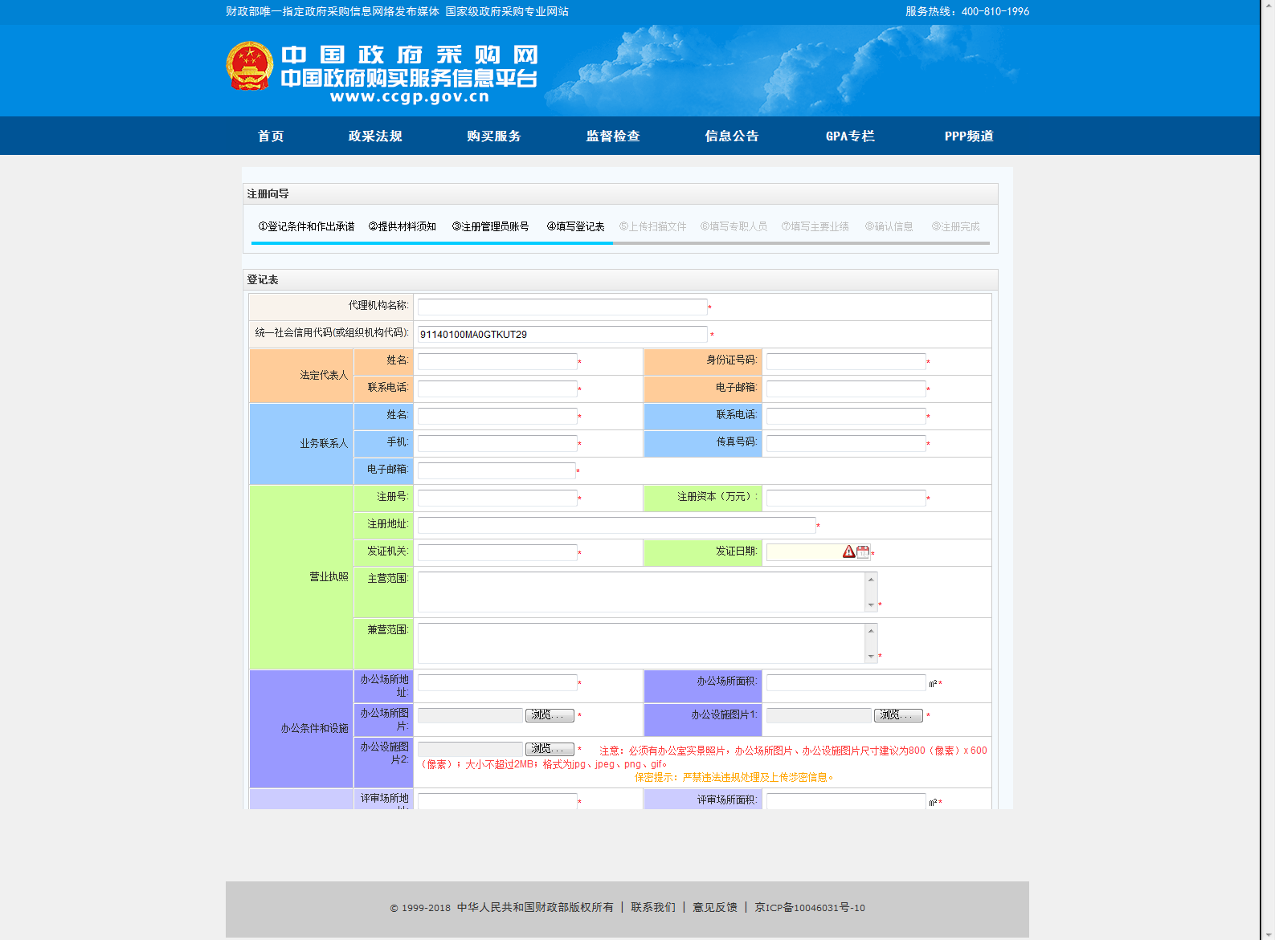
9.上传扫描文件
填写须知：
（1）代理机构上传营业执照（正本、副本）；
（2）代理机构应当在我省行政区域内具有独立办公场所和代理政府采购业务所必需的办公条件，代理机构应将本公司办公场所所有权或使用权合同证明（证明资料上的地址应与营业执照上的地址保持一致）和主要办公设施明细（加盖公章）同时传入至登记系统的办公场所图片栏内，示意图如下，并将办公场所和办公设施实景图片传至办公设施图片1、2栏内；将本公司评审场所所有权或使用权合同证明和主要监控设施明细（加盖公章）同时传入至登记系统的评审场所图片栏内，示意图如下，并将符合要求的开、评标场所图片（须在一张图片上整体清晰体现①开评标场所②屋顶两个固定斜对角监控设备）传至监控设施图片1、2栏内。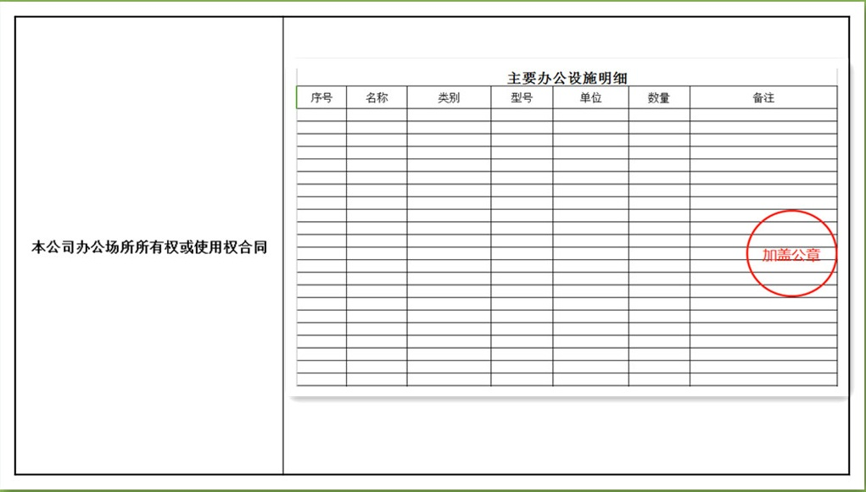
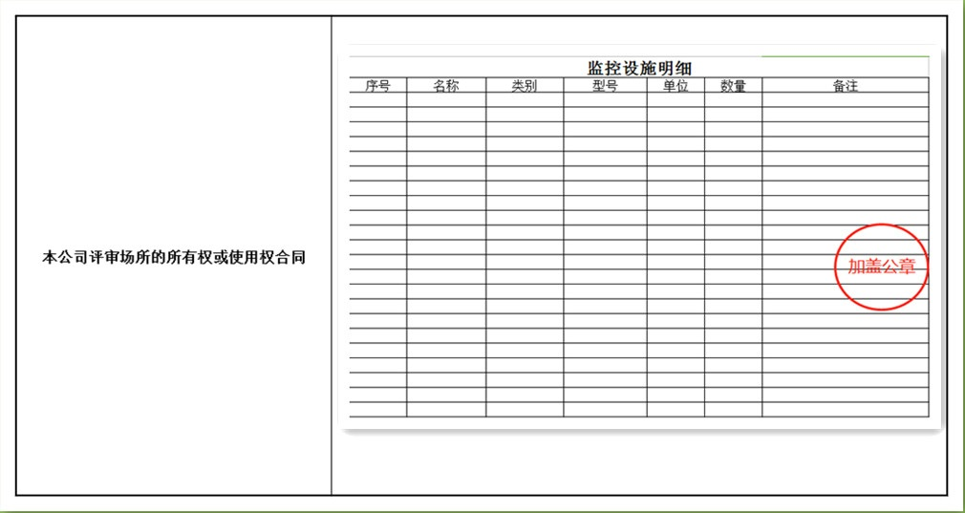

（3）代理机构应当依法缴纳社会保险费。代理机构应将最近一次专职人员社会保险缴纳明细凭证（明细凭证须包括专职人员基本信息、缴纳日期、金额以及社保部门的盖章、公司盖章）按顺序同时上传至名录系统内的社会保险登记证书栏中。示图如下：
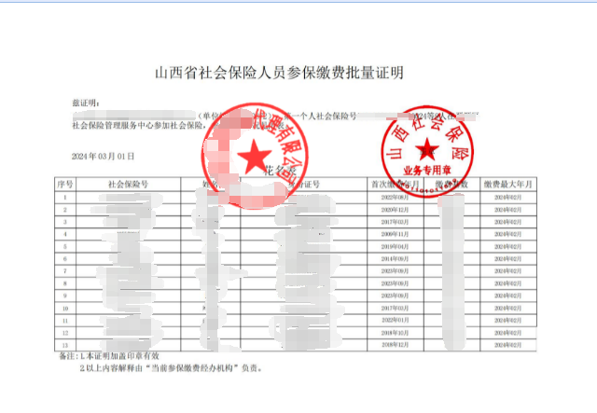
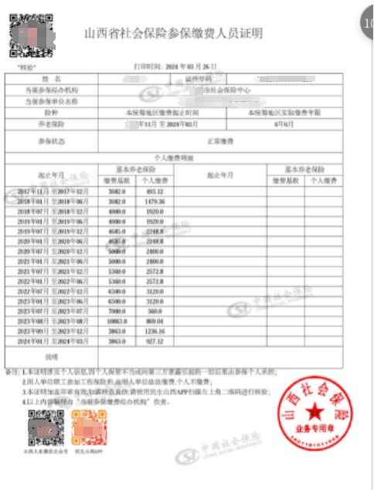
（4）代理机构应当拥有不少于5名熟悉政府采购法律法规、具备编制采购文件和组织采购活动等相应能力并且取得我省培训合格证书的专职从业人员。所称代理机构专职从业人员,是指与代理机构签订劳动合同,由代理机构依法缴纳社会保险费的专职人员,不包括财务、行政等非业务人员,不包括退休、外聘、兼职人员。代理机构应将专职人员的身份证正反面和完整的劳务合同按顺序排列同时扫描上传至专职人员身份证扫描件栏内。据实将专职人员的技术职务证和政府采购培训证书证明上传至相应栏内。示意图如下：
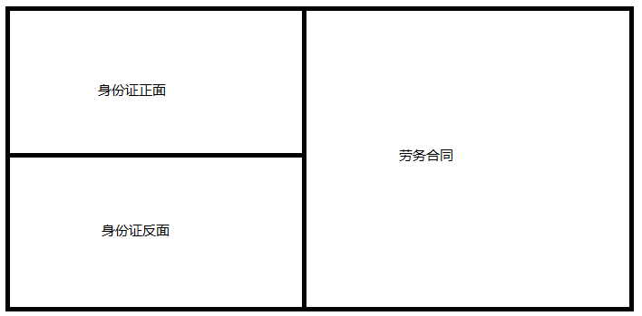
（5）政府采购代理机构要按照政府采购法律法规的规定，结合采购业务要求和专业领域特点，建立完善的政府采购内部监督管理制度。并本公司完善的政府采购内部监督管理制度（制度须标明页码）按序上传至登记系统内，其他管理制度不需上传至系统内。
- 已在山西分网登记成功并公布的代理机构完善或变更资料信息的，应将详细说明修改信息的具体内容(样本附后)，填写说明如下，加盖公章并上传至登记系统基础资料页的其他资料栏内。
- 代理机构必须对在登记系统内录入的信息和上传资料的真实性负责。在登记系统录入信息时，所录入的信息必须真实、准确、完整；在上传所需资料的图片时，所上传的图片必须真实、清晰、完整、规正，不得模糊不清或颠倒顺序。
上传的图片，尺寸建议800*600，大小不超过2M，格式为jpg、jpeg、png、gif，图片为多张在一个栏内上的版面排序为:
（8）登记成功并在政府采购代理机构名单内公布
代理机构确认填报信息，财政部门对填报信息及资料进行核准通过，即为代理机构登记成功并在代理机构名单内公布，代理机构获取开展政府采购业务的相应权限，依法开展政府采购业务代理。
（9）各政府采购代理机构要严格按照在线登记、信息变更操作流程及说明的规定要求进行登记。所填报的信息必须真实准确，上传图片必须清晰完整，并在填报完成提交财政部门之前，认真复核所填报的信息之后再提交，争取按规定一次登记完成。

关于变更政府采购代理机构名录内信息的说明（样本）

公司按照《财政部政府采购代理机构管理暂行办法》、《山西省政府采购代理机构管理暂行办法》的有关规定与×××年 ×××月×××日在政府采购代理机构系统登记成功并对外公布。因×××原因公司×××方面发生变化，现需对名录系统内的相关信息进行变更。具体变更事项的信息如下：
1.将营业执照（统一社会信用代码：）中的住所由×××变更为现在的×××
2.专职人员×××（身份证号：）变更为×××（身份证号））
……

特此说明

公司名称(加盖公章)
日期

三、山西省政府采购网备案流程（省网）
1.登录网站
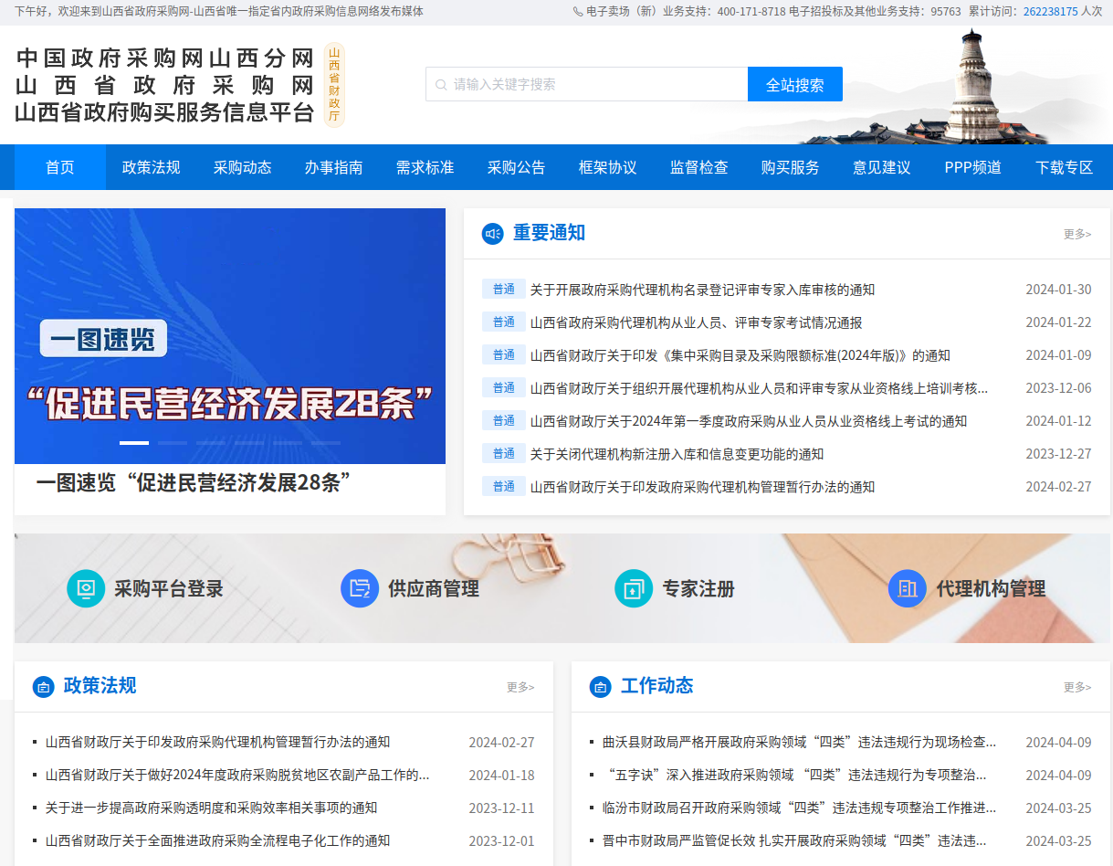
2.进入代理机构管理，点击注册
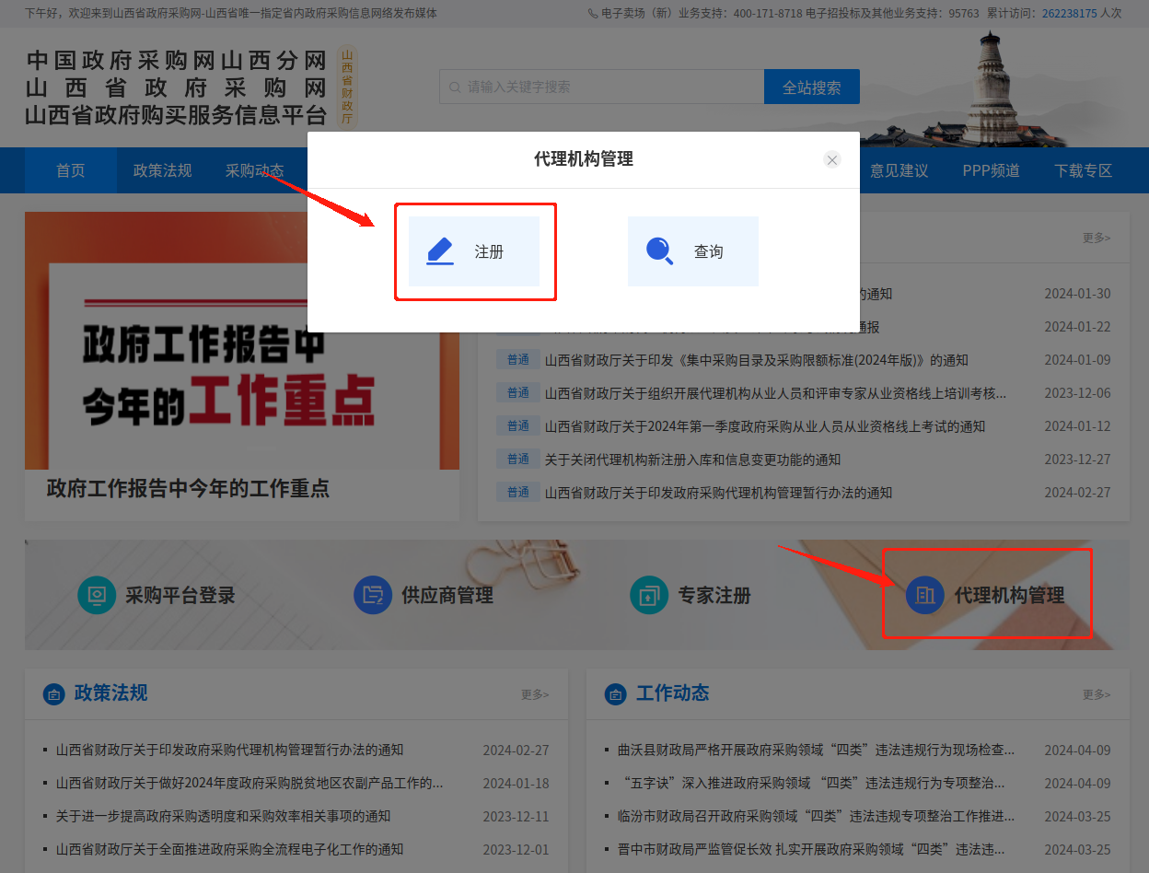
3. 注册账号
1）点击入驻网址
https://middle.sxzfcg.zcygov.cn/v-settle-front/registry?settleCategory=3&entranceType=3
进入山西政府采购平台代理机构入驻页面，或通过山西政府采购网申请入口进行注册。
2）进入山西政府采购平台代理机构入驻页面，点击【立即入驻】。

3）填写账号信息：填写页面所有信息，完成后点击【提交登记】。
【填写注意事项】
. 机构名称：填写营业执照上登记的公司名称，可点击查看示例。
. 统一社会信用代码： 填写营业执照上的统一社会信用代码。可点击查看示例。
. 创建新账号：填写新账号名，账号需由 6-20 位字母和数字组成。
. 手机号码：建议填写负责人手机号且未在平台使用过的，获取或填写验证码。
. 密码：填写密码，密码需由 8-16 位字母和数字组成。
. 已有账号： 若该手机号码已注册过账号，可点击【已注册去登录】，登录后去 完善入驻资料。
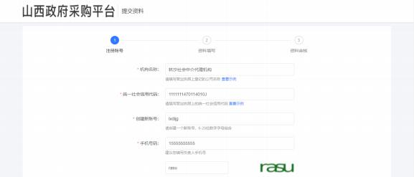

→ 填写营业执照上登记的公司名称，可查看示例
填写营业执照上的统一社会信用代码，可查看示例
→ 填写账号名，由6-20位数字和字母组成
→ 填写密码，由 8-16 为数字与字母组成

→ 填写在平台未使用的手机号码，获取验证码

如已有账号，可直接登录去完善资料

4）登录平台：创建账号成功后，在账号登录页面输入账号密码进行登录，登录后，系统自动进入“资料填写”页面。
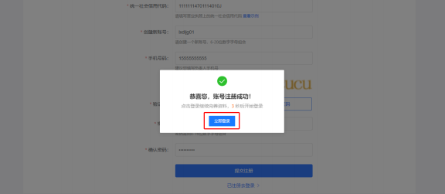5）注册登录后，进入界面，点击右侧“查看更多”。
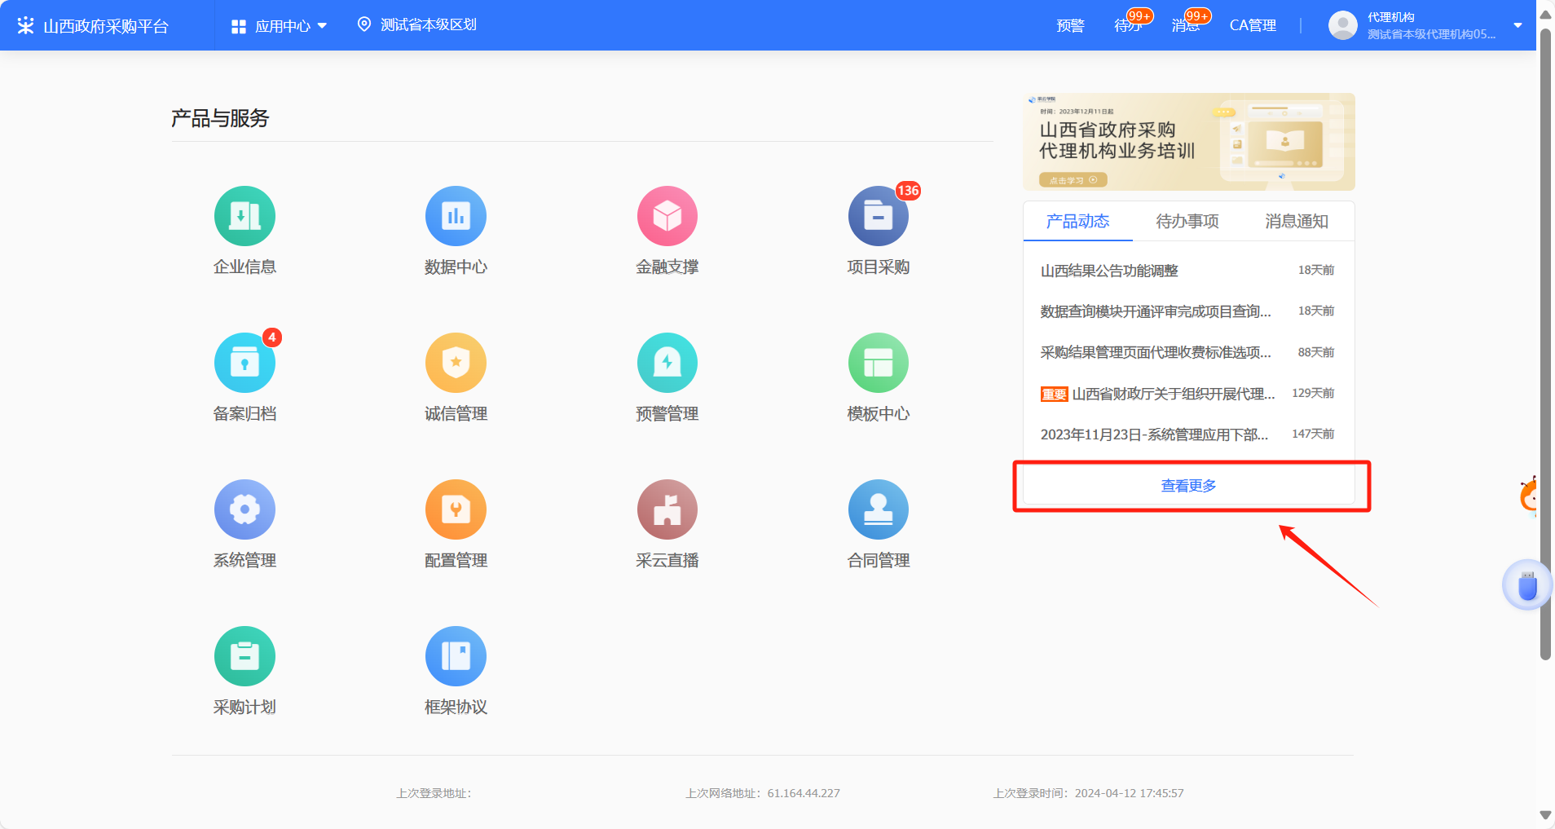
6）进入帮助文档，详细流程查看入驻与配置“山西省社会中介代理机构入驻与配置”。
